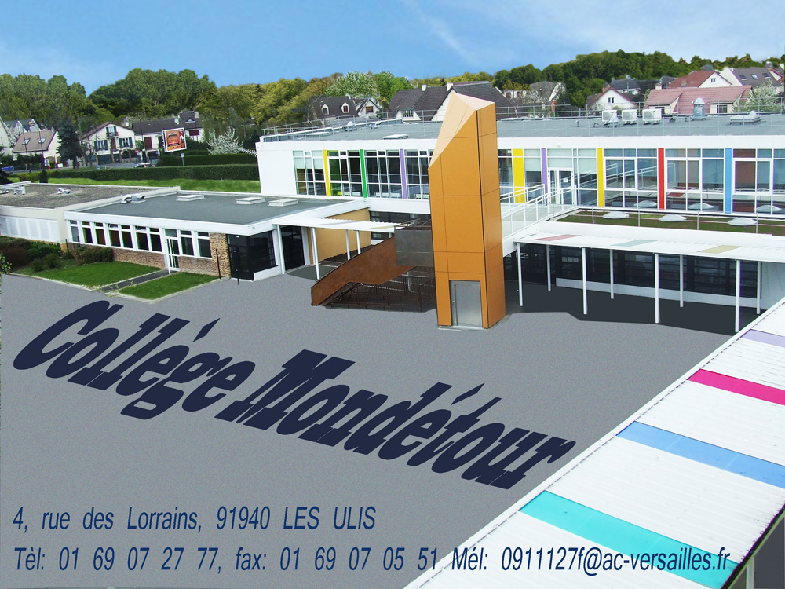

**PROJET EPS**

Collège Mondétour

2022

Les ULIS

Sommaire

1. L’EPS AU COLLEGE MONDETOUR EN 2022
2. LES TEXTES OFFICIELS REGISSANT L’EPS
3. NOS AXES
4. DES THEMATIQUES PAR CLASSE POUR ATTEINDRE NOS OBJECTIFS
5. NOTRE PROGRAMMATION D’APSA
6. NOS CHOIX D’EQUIPE EPS
7. FICHES APSA

**LES ELEVES**

**Cloisonnement garçons/filles**

**Capacité de concentration et d’écoute très réduite**

**Recherche du plaisir immédiat 🡪 zapping permanent**

**Faible estime de soi 🡪 stratégies d’évitement**

**Grande pudeur**

**Difficulté à gérer les émotions**

**AXES DU PROJET D’ETABLISSEMENT**

**Axe I: Former des futurs citoyens responsables et autonomes dans un collège en démarche de développement durable**

**Axe II : Assurer la réussite du parcours scolaire de tous les élèves**

**Axe III : Accompagner les élèves dans un parcours raisonné et ambitieux**

**Axe IV : Faire du Collège un lieu d’échange, de communication et d’ouverture culturelle**

**L’ASSOCIATION SPORTIVE en 2022**



Activités proposées :

- Natation

- Handball

- Badminton

- Basket

- Yoga Step

2 Voyages AS en alternance :

- Une année découverte des activités physiques de pleine nature en Lozère

- Une année découverte des sports d’hiver à la montagne.

Une AS équilibrée et dynamique :

2022 : 137 licencié(e)s

74 garçons 63 filles

30 Jeunes Officiels

L’EPS AU COLLEGE MONDETOUR EN 2022

**STRUCTURES**

Environ 600 élèves sur 22 divisions

Une SEGPA sur 4 divisions

Une classe relais départementale

Une Association Sportive

Un Foyer Socio-Educatif

Un CDI

Label E3D

**EQUIPEMENTS SPORTIFS A PROXIMITE**

* Gymnase de l’Epi d’Or (type C)
* Salle de tennis de table (6 tables + 3 tables (Hall))
* Plateau extérieur (2 terrains de handball / piste de sprint (80m) / sautoir)
* Terrains synthétiques (10 mn)
* Stade d’athlétisme Jean Marc Salinier (15 mn)
* Dojo des Bathes (15 mn)
* Gymnase des Bathes (15 mn)
* Parc Nord des Ulis (15 mn)
* Piscine municipale (20mn)

Programmes CYCLE 4 (B.O. spécial n°11 du 26/11/2015)

5 compétences travaillées :

* Développer sa motricité et apprendre à s’exprimer en utilisant son corps
* S’approprier par la pratique physique et sportive, des méthodes et outils
* Partager des règles, assumer des rôles et des responsabilités
* Apprendre à entretenir sa santé par une activité physique régulière
* S’approprier une culture physique sportive et artistique.

4 champs d’apprentissages :

CA 1 : Produire une performance optimale, mesurable à une échéance donnée

CA 2 : Adapter ses déplacements à des environnements variés

CA 3 : S’exprimer devant les autres par une prestation artistique et/ou acrobatique

CA 4 : Conduire et maitriser un affrontement collectif ou interindividuel

**Programmes CYCLE 3 (B.O. spécial n°11 du 26/11/2015)**

5 compétences travaillées :

* Développer sa motricité et apprendre à s’exprimer en utilisant son corps
* S’approprier par la pratique physique et sportive, des méthodes et outils
* Partager des règles, assumer des rôles et des responsabilités
* Apprendre à entretenir sa santé par une activité physique régulière
* S’approprier une culture physique sportive et artistique.

4 champs d’apprentissages :

CA 1 : Produire une performance optimale, mesurable à une échéance donnée

CA 2 : Adapter ses déplacements à des environnements variés

CA 3 : S’exprimer devant les autres par une prestation artistique et/ou acrobatique

CA 4 : Conduire et maitriser un affrontement collectif ou interindividuel

LES TEXTES OFFICIELS REGISSANT L’EPS

**CONCERNANT L’ACQUISITION DU SAVOIR NAGER**

* « Dans la continuité du cycle 2, savoir nager reste une priorité » B.O. spécial n°11 du 26/11/2015
* « Valider l’attestation scolaire du Savoir Nager en Sécurité conformément à l’arrêté du 28 février 2022 »
* « Apprendre à nager à tous les élèves est une priorité nationale inscrite dans les programmes d’éducation physique et sportive » B.O n°34 du 12 octobre 2017
* « Il appartient à l’établissement de mettre en place des actions destinées aux élèves non nageurs dans le cadre des dispositifs d’accompagnement et de soutien en vigueur » B.O n°34 du 12 octobre 2017

**LE SOCLE COMMUN DE CONNAISSANCES ET COMPETENCES**

* **Domaine 1 : Les langages pour penser et communiquer**

1. Comprendre, s’exprimer en utilisant la langue française à l’oral et à l’écrit
2. Comprendre, s’exprimer en utilisant une langue étrangère ou régionale
3. Comprendre, s’exprimer en utilisant les langages mathématiques, scientifiques et informatiques
4. Comprendre, s’exprimer en utilisant les langages des arts et du corps.

* **Domaine 2 : Les méthodes et outils pour apprendre**
* **Domaine 3 : La formation de la personne et du citoyen**
* **Domaine 4 : Les systèmes naturels et les systèmes techniques**
* **Domaine 5 :Les représentations du monde et l’activité humaine**

NOS AXES

3 OBJECTIFS PRIORITAIRES :

1. Développer la mixité

* Mieux accepter les différences (genre, culturelles, niveaux sportifs, corporelles…)
* Renforcer la place des filles en EPS

1. Développer le goût de l’effort

* Passer du plaisir immédiat au plaisir différé
* Faire davantage d’efforts pour apprendre plus et mieux
* Regagner confiance en soi en étant ambitieux et en approfondissant ses apprentissages

1. Développer une citoyenneté en acte

* Apprendre à fonctionner ensemble à partir de règles communes
* Assumer des rôles au sein d’un groupe
* Être responsable de ses actes et les assumer

DES THEMATIQUES PAR CLASSE POUR ATTEINDRE NOS OBJECTIFS

6ème :

5ème : L’engagement

4ème :

3ème :

NOTRE PROGRAMMATION D’ACTIVITES PHYSIQUES SPORTIVES ET ARTISTIQUES

|  |  |  |  |
| --- | --- | --- | --- |
| Cycle 3 | Cycle 4 | | |
| 6ème | 5ème | 4ème | 3ème |
| Athlétisme Relais Vitesse CA 1 | Demi – fond CA 1 | Combiné athlétique CA 1 | Course d’orientation CA 2 |
| Athlétisme Course longue CA 1 | Natation (nageurs) CA 1 |
| Natation Savoir Nager CA 2 | Natation Savoir Nager CA 2 | Course d’orientation CA 2 | Projet Artistique CA 3 |
| Gymnastique CA 3 |
| Danse CA 3 | Acrosport CA 3 | Arts du cirque CA 3 | Badminton CA 4 |
| Handball CA 4 |
| Tennis de table CA 4 | Football CA 4 | Badminton CA 4 | Ultimate CA 4 |
| Rugby CA 4 | Basket-ball CA 4 |

NOS CHOIX D’EQUIPE EPS

Parcours artistique sur 4 ans pour répondre à nos objectifs prioritaires (mixité, goût de l’effort, citoyenneté)

6ème danse : PROJET MONDETOUR DE BABEL : EPI avec Français, Histoire Géographie et EPS

* Construire ensemble autour d’un projet commun
* Faire des efforts pour répéter, passer devant ses pairs…
* Partir de l’incommunicabilité vers un langage commun

5ème acrosport :

* Assumer des rôles et être responsable (porteur, voltigeur, chorégraphe, spectateur, juge …)
* Faire de nos différences une force
* Construire ensemble autour d’un projet commun

4ème Arts du cirque : PROJET DIRE L’AMOUR : EPI avec Musique, Français, SVT

* Transmettre des émotions
* Construire ensemble autour d’un projet commun
* Les différentes formes de communication (verbales, non verbales, émotionnelle …)

3ème Projet Artistique : PROJET AUTOUR DES OPPOSITIONS

* Faire la synthèse des apprentissages en CA 3
* Communiquer dans le débat, la contradiction : accepter les différences

En vrac :

* Course longue 6ème pour répondre aux enjeux de goût de l’effort et de plaisir différé et gagner en confiance en soi
* EPI ½ fond SVT maths pour améliorer la connaissance de soi et donc l’acceptation des différences
* Football 5ème pour mieux « armer » les filles dans une activité où elles sont souvent exclues
* Cycles de natation en 6e ET 5e + AS Natation + soutien natation pour répondre à l’enjeu du savoir nager
* Cycles longs en cycle 4 pour un meilleur approfondissement des apprentissages (goût de l’effort)
* Combiné athlétique traité en biathlon pour à la fois s’engager intensément et y trouver du plaisir par le côté ludique.
* Un parcours de sport collectifs variés sur toute la scolarité au collège
* Intervention handisport pour tous les 5ème pour mieux confronter les élèves au handicap et mieux accepter les différences

CYCLE 3

Champ d’apprentissage 1 :

Produire une performance optimale, mesurable à une échéance donnée

APSA SUPPORT :

* ATHLETISME RELAIS VITESSE
* ATHLETISME COURSE LONGUE



Course longue 6ème

***Séance 1 : Objectif 25’***

Contrats possibles :

* 5x5’ 🡪 Groupe Rouge
* 10/10/5 🡪 Groupe Jaune
* 15/10 🡪 Groupe Blanc
* 25’ continu 🡪 Groupe SANS MAILLOT

|  |  |
| --- | --- |
| CHRONO | REMARQUES |
| **0’** | Départ ROUGES BLANCS JAUNES SANS MAILLOT |
| **5’** | Récup ROUGES |
| **7’** | S2 ROUGES |
| **10’** | Récup JAUNES |
| **12’** | Récup ROUGES |
| **13’** | S2 JAUNES |
| **14’** | S3 ROUGES |
| **15’** | Récup BLANCS |
| **19’** | Récup ROUGES + S2 BLANCS |
| **21’** | S4 ROUGES |
| **23’** | Récup JAUNES |
| **25’** | FIN SANS MAILLOT |
| **26’** | Récup ROUGES + S3 JAUNES |
| **28’** | S5 ROUGES |
| **29’** | FIN BLANCS |
| **31’** | FIN JAUNES |
| **33’** | FIN ROUGES |

Barème /4

25’ = 4/4

+ de 15’ = 3/4

+ de 10’ = 2/4

+ de 5’ = 1/4

- de 5’ = 0/4

***Séance 2 : Objectif 30’***

Contrats possibles :

* Echec à la S1 : 5x5’(2’ récup) ou 25’ continu 🡪 Groupe ROUGES
* 3x10’ (3’ récup)🡪 Groupe NOIRS
* 2x15’ (4’ récup)🡪 Groupe JAUNES
* 20’+10’ (5’ récup) 🡪 Groupe BLEUS
* 30’ continu 🡪 Groupe SANS MAILLOT

|  |  |
| --- | --- |
| CHRONO | REMARQUES |
| **0’** | Départ ROUGES JAUNES NOIRS BLEUS SANS MAILLOT |
| **5’** | Récup ROUGES |
| **7’** | S2 ROUGES |
| **10’** | Récup NOIRS |
| **12’** | Récup ROUGES |
| **13’** | S2 NOIRS |
| **14’** | S3 ROUGES |
| **15’** | Récup JAUNES |
| **19’** | S2 JAUNES + Récup ROUGES |
| **20’** | Récup BLEUS |
| **21’** | S4 ROUGES |
| **23’** | Récup NOIRS |
| **25’** | S2 BLEUS |
| **26’** | Récup ROUGES + S3 NOIRS |
| **28’** | S5 ROUGES |
| **30’** | FIN SANS MAILLOT |
| **33’** | FIN ROUGES |
| **34’** | FIN JAUNES |
| **35’** | FIN BLEUS |
| **36’** | FIN NOIRS |

Barème /4

30’ = 4/4

+ de 20’ = 3/4

+ de 10’ = 2/4

+ de 5’ = 1/4

- de 5’ = 0/4

***Séance 3 : Objectif 40’***

Contrats possibles :

* S1 : 25’ (5x5’ou 25’ continu) (2’ récup) 🡪 VERTS
* S2 : 30’ (3x10’ ou 30’ continu) (3’ récup) 🡪 ROUGES
* 40’ (10’/20’/10’) (3’ récup) 🡪 VIOLETS
* 40’ (2x20’) (4’ récup) 🡪 JAUNES
* 40’ (30’/10’) (5’ récup) 🡪 BLANCS
* 40’ continu 🡪 SANS MAILLOT

|  |  |
| --- | --- |
| CHRONO | REMARQUES |
| **0’** | Départ |
| **5’** | Récup VERTS |
| **7’** | S2 VERTS |
| **10’** | Récup ROUGES/VIOLETS |
| **12’** | Récup VERTS |
| **13’** | S2 ROUGES/VIOLETS |
| **14’** | S3 VERTS |
| **19’** | Récup VERTS |
| **20’** | Récup JAUNES |
| **21’** | S4 VERTS |
| **23’** | Récup ROUGES |
| **24’** | S2 JAUNES |
| **25’** | FIN VERTS 25’ CONTINU |
| **26’** | S3 ROUGES + récup VERTS |
| **28’** | S5 VERTS |
| **30’** | Récup BLANCS + FIN ROUGES 30’ CONTINU |
| **33’** | FIN VERTS + Récup VIOLETS |
| **35’** | S2 BLANCS |
| **36’** | FIN ROUGES+S3 VIOLETS |
| **40’** | FIN SANS MAILLOT |
| **44’** | FIN JAUNES |
| **45’** | FIN BLANCS |
| **46’** | FIN VIOLETS |

Barème /4

40’ = 4/4

+ de 30’ = 3/4

+ de 20’ = 2/4

+ de 10’ = 1/4

- de 10’ = 0/4

***Séance 4 : Objectif 50’*** Contrats possibles :

* 25’ (5x5’ r2’ ou 25’ continu) 🡪 GRIS
* 30’ (3x10’ r3’ ou 30’ continu) 🡪 VERTS
* 40’ (10’/20’/10’ r3’ ou 40’ continu) 🡪ROUGES
* 50’ (20’/20’/10’ r3’)🡪 BLEUS
* 50’ (30’/20’ r4’) 🡪 JAUNES
* 50’ (40/10’ r5’) 🡪NOIRS
* 50’ continu 🡪 SANS MAILLOT

|  |  |
| --- | --- |
| CHRONO | REMARQUES |
| **0’** | Départ |
| **5’** | Récup GRIS |
| **7’** | S2 GRIS |
| **10’** | Récup VERTS / ROUGES |
| **12’** | Récup GRIS |
| **13’** | S2 VERTS/ROUGES |
| **14’** | S3 GRIS |
| **19’** | Récup GRIS |
| **20’** | Récup BLEUS |
| **21’** | S4 GRIS |
| **23’** | Récup VERTS+ S2 BLEUS |
| **25’** | Fin GRIS 25’ CONTINU |
| **26’** | S3 VERTS / Récup GRIS |
| **28’** | S5 GRIS |
| **30’** | Récup JAUNES + FIN VERTS 30’ CONTINU |
| **33’** | Récup ROUGES / FIN GRIS |
| **34’** | S2 JAUNES |
| **36’** | FIN VERTS + S3 ROUGES |
| **40’** | Récup NOIRS + FIN ROUGES 40’ CONTINU |
| **43’** | Récup BLEUS |
| **45’** | S2 NOIRS |
| **46’** | FIN ROUGES + S3 BLEUS |
| **50’** | FIN SANS MAILLOT |
| **54’** | FIN JAUNES |
| **55’** | FIN NOIRS |
| **56’** | FIN BLEUS |

Barème /4 :

50’ = 4/4

+ de 40’ = 3/4

+ de 30’ = 2/4

+ de 20’ = 1/4

- de 20’ = 0/4

***Séance 5 : Objectif 60’*** Contrats possibles :

* 25’ (5x5’ r2’ ou 25’ continu) 🡪 VERTS
* 40’ (10’/20’/10’ r3’ ou 40’ continu) 🡪GRIS
* 50’ (20’/20’/10’ r3’ ou 50’ continu)🡪 ROUGES
* 60’ (2x30’ r 3’) 🡪BLEUS
* 60’ (40’/20’ r 4’) 🡪 JAUNES
* 60’ (50’/10’ r 5’) 🡪 NOIRS
* 60’ continu 🡪SANS MAILLOT

|  |  |
| --- | --- |
| CHRONO | REMARQUES |
| **0’** | Départ |
| **5’** | Récup VERTS |
| **7’** | S2 VERTS |
| **10’** | Récup GRIS |
| **12’** | Récup VERTS |
| **13’** | S2 GRIS |
| **14’** | S3 VERTS |
| **19’** | Récup VERTS |
| **20’** | Récup ROUGES |
| **21’** | S4 VERTS |
| **23’** | S2 ROUGES |
| **25’** | FIN VERTS 25’ CONTINU |
| **26’** | Récup VERTS |
| **28’** | S5 VERTS |
| **30’** | Récup BLEUS |
| **33’** | S2 BLEUS + Récup GRIS + FIN VERTS |
| **36’** | S3 GRIS |
| **40’** | FIN GRIS 40’ CONTINU + Récup JAUNES |
| **43’** | Récup ROUGES |
| **44’** | S2 JAUNES |
| **46’** | S3 ROUGES + FIN GRIS |
| **50’** | Récup NOIRS + FIN ROUGES 50’ CONTINU |
| **55’** | S2 NOIRS |
| **56’** | FIN ROUGES |
| **60’** | FIN SANS MAILLOT |
| **63’** | FIN BLEUS |
| **64’** | FIN JAUNES |
| **65’** | FIN NOIRS |

Barème /4 :

60’ = 4/4

+ de 45’ = 3/4

+ de 30’ = 2/4

+ de 20’ = 1/4

- de 20’ = 0/4

***Séance 6 – EVALUATION - : Objectif 1 heure en continu***

Seul contrat possible :

* 60’ continu

BARÈME

1. Temps de course /20

|  |  |
| --- | --- |
| TEMPS DE COURSE | NOTE |
| 60’ | 20 |
| 59’ | 19 |
| 55’ | 18 |
| 52’ | 17 |
| 50’ | 16 |
| 47’ | 15 |
| 45’ | 14 |
| 42’ | 13 |
| 40’ | 12 |
| 37’ | 11 |
| 35’ | 10 |
| 32’ | 9 |
| 30’ | 8 |
| 27’ | 7 |
| 25’ | 6 |
| 22’ | 5 |
| 20’ | 4 |
| 15’ | 3 |
| 10’ | 2 |
| 5’ | 1 |
| - de 5’ | 0 |

1. Distance parcourue /5

|  |  |  |
| --- | --- | --- |
| Distance parcourue | Nombre de tours | NOTE |
| + de 10 km | + de 25 | 5 |
| 8 à 10 km | Entre 20 et 25 | 4 |
| 6 à 8 km | Entre 15 et 20 | 3 |
| 4 à 6 km | Entre 10 et 15 | 2 |
| 2 à 4 km | Entre 5 et 10 | 1 |
| - de 2 km | - de 5 | 0 |

1. Investissement et comportement / 5

NOTE FINALE SUR 30

Champ d’apprentissage 2 :

Adapter ses déplacements à des environnements variés

APSA SUPPORT :

* Natation : Savoir Nager



EVALUATION COMMUNE NATATION

**EVALUATION NIVEAU 3 – élèves ayant validé l’ASSN**

VALIDATION COMPETENCES PRONOTE

Créer évaluation / Sélectionner compétence / Champ d’apprentissage n° 2 (activités supports…)

Niveau de validation des élèves :

Entre 16 et 20 = V+ ; Entre 12 et 15,5 =V ; Entre 8 et 11,5 = J ; Inférieur à 8 = R

VALIDATION COMPETENCES PRONOTE

Créer évaluation / Sélectionner compétence / Champ d’apprentissage n°2 (activités supports…)

Entre 16 et 20 = V+ ; Entre 12 et 15,5 =V ; Entre 8 et 11,5 = J ; Inférieur à 8 = R

SITUATION DE REFERENCE

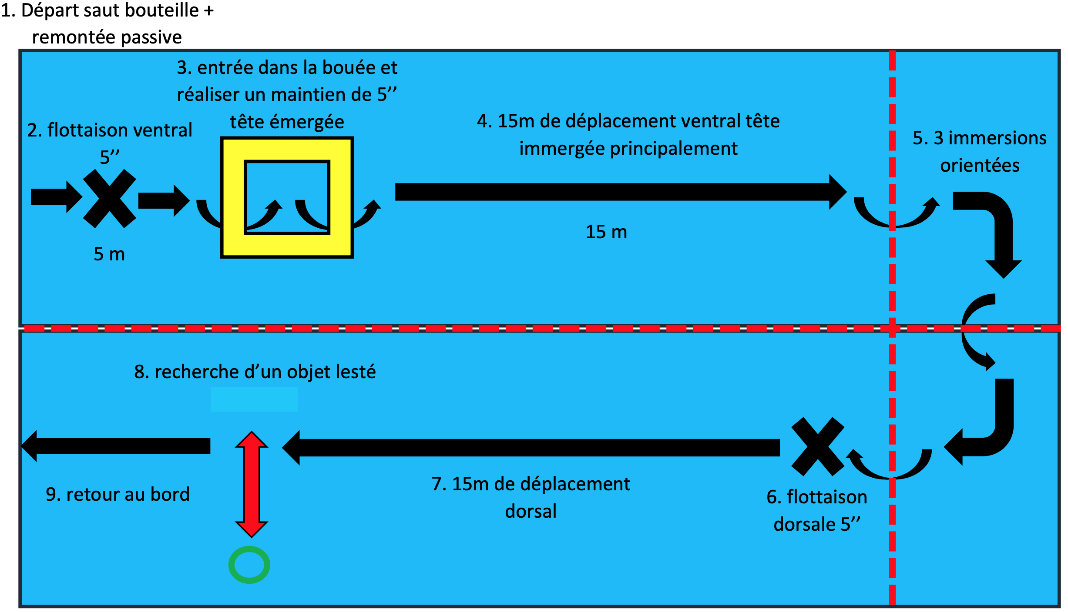



VALIDATION COMPETENCES PRONOTE

Créer évaluation / Sélectionner compétence / Champ d’apprentissage n°2 (activités supports…)

Entre 16 et 20 = V+ ; Entre 12 et 15,5 =V ; Entre 8 et 11,5 = J ; Inférieur à 8 = R

SITUATION DE REFERENCE : test du Savoir Nager Scolaire B.O. n° 34 du 12 octobre 2017

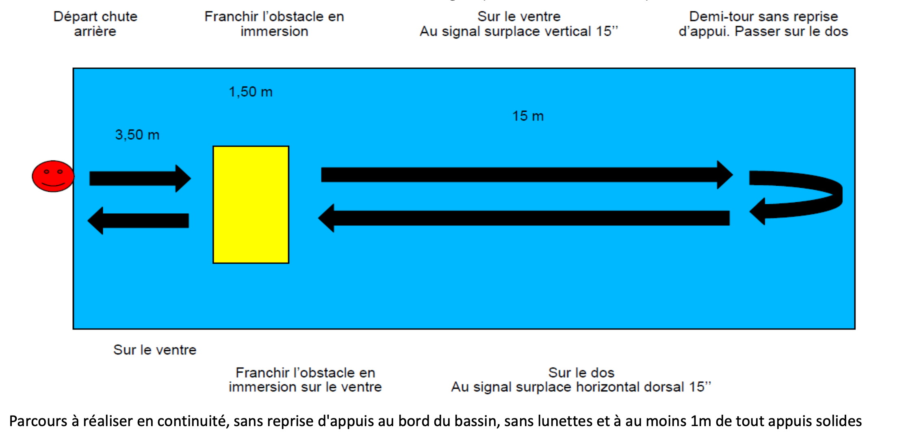

**EVALUATION NIVEAU 2 – élèves ayant validé l’Aisance Aquatique**



VALIDATION COMPETENCES PRONOTE

Créer évaluation / Sélectionner compétence / Champ d’apprentissage n°2 (activités supports…)

Entre 16 et 20 = V+ ; Entre 12 et 15,5 =V ; Entre 8 et 11,5 = J ; Inférieur à 8 = R

SITUATION DE REFERENCE : test de l’Aisance Aquatique B.O. n°34 du 12 octobre 2017

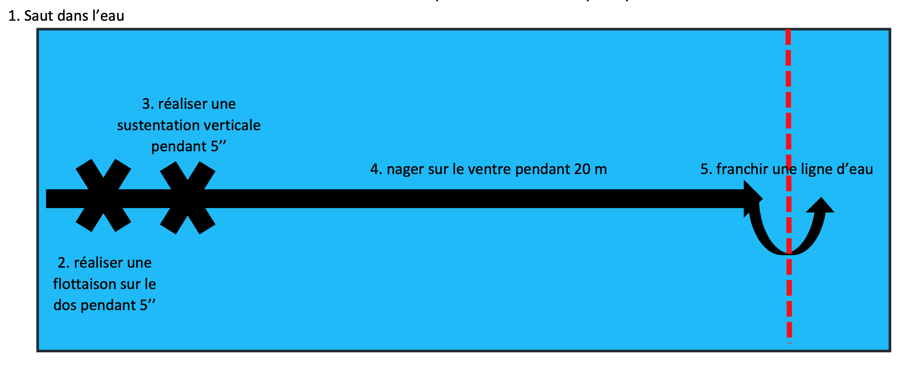

Parcours à réaliser en continuité sans lunettes, et sans reprise d’appuis au bord ou au fond du bassin

**EVALUATION NIVEAU 1 – élèves non nageurs**



Champ d’apprentissage 3 :

S’exprimer devant les autres par une prestation artistique et/ou acrobatique

APSA SUPPORT :

* Danse
* Gymnastique

Champ d’apprentissage 4 :

Conduire et maitriser un affrontement collectif ou interindividuel

APSA SUPPORT :

* Rugby
* Handball
* Tennis de table

CYCLE 4

Champ d’apprentissage 1 :

Produire une performance optimale, mesurable à une échéance donnée

APSA SUPPORT :

* NATATION LONGUE (Pour élèves nageurs)
* ATHLETISME DEMI FOND
* COMBINÉ ATHLÉTIQUE



**EVALUATION**



BAREME

|  |  |  |  |  |  |  |
| --- | --- | --- | --- | --- | --- | --- |
| Performance : distance totale parcourue | | | Contrat : ne pas s’arrêter / 6 | | Quantité de crawl / 5 | |
| 6’ /3 | 9’ /6 | 12’ /9 |
| 225m 🡪 3 | 325m 🡪 6 | 425m 🡪 9 | arrêts | note | % crawl | note |
| 200m 🡪 2,5 | 300m 🡪 5 | 400m 🡪 8 | 0 | 6 | >75% | 5 |
| 175m 🡪 2 | 275m 🡪 4 | 375m 🡪 7 |
| 150m 🡪 1,5 | 250m 🡪 3 | 350m 🡪 6 | 1 | 5 | >50% | 3,5 |
| 125m 🡪 1 | 225m 🡪 2 | 325m 🡪 5 |
| 100m 🡪 0,5 | 200m 🡪 1 | 300m 🡪 4 | 2 | 4 | >25% | 2 |
|  | 175m 🡪 0,5 | 275m 🡪 3 |
|  |  | 250m 🡪 2 | 3 | 3 | >10% | 1 |
|  |  | 225m 🡪 1 |
|  |  | 200m 🡪 0,5 | 4 | 2 | <10% | 0 |
|  |  |  |
|  |  |  | 5 | 1 |  |  |
|  |  |  |

VALIDATION COMPETENCES PRONOTE

Créer évaluation / Sélectionner compétence / Champ d’apprentissage n°1 (activités supports…)

Niveau de validation des élèves :

Entre 16 et 20 = V+ ; Entre 12 et 15,5 =V ; Entre 8 et 11,5 = J ; Inférieur à 8 = R

Fiche observation Évaluation Natation 5e Groupe « Nageurs »

Nom du nageur : Nom de l’observateur :

12’

9’

6’

CONTRAT TEMPS CHOISI *(entourez le choix du nageur*)

ARRÊTS :

ARRÊTS (+ de 3s accroché au mur, un pied posé au fond, appui sur la ligne d’eau)

*(notez un bâton par arrêt)*

NAGE (Pour chaque longueur notez la nage utilisée : **C pour Crawl ; D pour Dos ; B pour Brasse**)

Si changement de nage au milieu d’une longueur notez « x » dans la case

Pour la dernière longueur de l’épreuve **notez ¼ ; ½ ; ¾ si la longueur n’a pas été terminée**

|  |  |  |  |  |  |  |  |  |  |  |  |  |  |  |  |  |  |  |  |  |
| --- | --- | --- | --- | --- | --- | --- | --- | --- | --- | --- | --- | --- | --- | --- | --- | --- | --- | --- | --- | --- |
| 25 | 50 | 75 | 100 | 125 | 150 | 175 | 200 | 225 | 250 | 275 | 300 | 325 | 350 | 375 | 400 | 425 | 450 | 475 | 500 | 525 |
|  |  |  |  |  |  |  |  |  |  |  |  |  |  |  |  |  |  |  |  |  |

DISTANCE DE CRAWL :

DISTANCE TOTALE :

Fiche observation Évaluation Natation 5e Groupe « Nageurs »

Nom du nageur : Nom de l’observateur :

12’

9’

6’

CONTRAT TEMPS CHOISI *(entourez le choix du nageur*)

ARRÊTS :

ARRÊTS (+ de 3s accroché au mur, un pied posé au fond, appui sur la ligne d’eau

*(notez un bâton par arrêt)*

NAGE (Pour chaque longueur notez la nage utilisée : **C pour Crawl ; D pour Dos ; B pour Brasse**)

Si changement de nage au milieu d’une longueur notez « x » dans la case

Pour la dernière longueur de l’épreuve **notez ¼ ; ½ ; ¾ si la longueur n’a pas été terminée**

|  |  |  |  |  |  |  |  |  |  |  |  |  |  |  |  |  |  |  |  |  |
| --- | --- | --- | --- | --- | --- | --- | --- | --- | --- | --- | --- | --- | --- | --- | --- | --- | --- | --- | --- | --- |
| 25 | 50 | 75 | 100 | 125 | 150 | 175 | 200 | 225 | 250 | 275 | 300 | 325 | 350 | 375 | 400 | 425 | 450 | 475 | 500 | 525 |
|  |  |  |  |  |  |  |  |  |  |  |  |  |  |  |  |  |  |  |  |  |

DISTANCE DE CRAWL :

DISTANCE TOTALE :

Champ d’apprentissage 2 :

Adapter ses déplacements à des environnements variés

APSA SUPPORT :

* Natation : Savoir Nager (pour élèves non nageurs)
* Course d’orientation





Champ d’apprentissage 3 :

S’exprimer devant les autres par une prestation artistique et/ou acrobatique

APSA SUPPORT :

* Acrosport
* Arts du cirque
* Projet Artistique

Champ d’apprentissage 4 :

Conduire et maitriser un affrontement collectif ou interindividuel

APSA SUPPORT :

* Badminton
* Football
* Basket-ball
* Ultimate